УЧЕБНО-ОПЫТНЫЙ УЧАСТОК
Каменноозерной средней общеобразовательной школы Оренбургского района Оренбургской области

Цели и задачи работы на школьном
учебно-опытном участке

ЦЕЛИ:
- Воспитывать у учащихся интереса к опытнической работе, любовь к природе, с\х труду.
- Установить тесную взаимосвязь между изучением основ наук и применением полученных знаний в с\х труде.
- Воспитывать чувство ответственности за порученное дело, прививать интерес к научно-исследовательской работе.

ЗАДАЧИ:
В процессе проведения опытов теснее связывать обучение с\х труду с применением и углублением знаний по природоведению, ботанике, зоологии, общей биологии, а изучение этих предметов с с\х трудом, практическим ознакомлением учащихся с научными методами управления ростом и развитием животных и растений.
Дать учащимся минимум с\х знаний и умений по выращиванию овощных, плодово-ягодных и цветочно-декоративных культур.

ХАРАКТЕРИСТИКА УЧАСТКА

Участок площадью 0,0446 га расположен с северной стороны школы, с юга и востока защищен зданием школы, с севера и запада – живой изгородью из тополей и клена.
Через участок проходит отопительная труба от кочегарки к ДК, которая забирает полезную площадь участка , исключает механическую обработку почвы трактором, нормальный полив.
Водообеспечение участка осуществляется с помощью шлангов, присоединенных к кранам в школе. Полив осуществляется в течение всего дня.
Почва на участке содержит еще значительное количество строительного мусора.
Световой режим улучшен, пришлось убрать деревья, необходима раскорчевка пней.

План весенних полевых работ
№ | Мероприятия | Сроки | Ответственные
1 | Починка изгороди | апрель | Коркин П.Ф.  Блюденова С.В.
2 | Выращивание рассады | Март апрель | Юдина Л.Д. начал. Классы
3 | Весенняя обработка почвы | Апрель май | Коркин П.Ф. Юдина Л.Д.
4 | Окапывание и побелка плодовых деревьев и кустарников | Апрель май | Коркин П.Ф. Юдина Л.Д.
5 | Подготовка с\х инвентаря | Апрель | Королева С.В.
6 | Подготовка и посадка семян с\х культур. Закладка опытов. | Май  июнь | Юдина Л.Д. Калугина Н.А.
7 | Оборудование и посадка цветников | Май июнь
8 | Посадка картофеля | Май | Коркин П.Ф.
9 | Обрезка плодовых деревьев | Апрель | Юдина Л.Д.
10 | Завоз чернозема на участок | Май | Коркин П.Ф.
11 | Высадка овощной рассады | Июнь | Юдина Л.Д.
12 | Оборудование всех отделов участка | Июнь | Юдина Л.Д.
13 | Полив и прополка
14 | Сбор стеклотары для консервирования |  | Королева С.В.
15 | Чистка погреба |  | Блюденова С.В.
План осенних полевых работ
№ | Мероприятия | Сроки | Ответственные
1 | Сбор и учет урожая. Закладка на хранение. | Август сентябрь | Юдина Л.Д. Калугина Н.А.
2 | Уборка сухих остатков и вскапывание грядок | Сентябрь октябрь | Юдина Л.Д. Калугина Н.А.  Нач. классы
3 | Сбор семян цветов | Сентябрь | Нач. классы
4 | Осенние посадки под зиму | Октябрь | Юдина Л.Д. Калугина Н.А.
5 | Переработка выращенной продукции | Сентябрь октябрь | Калугина Н.А. Королева С.В.
6 | Вскапывание почвы в плодовом саду, между деревьев. | Октябрь | Коркин П.Ф.
7 | Выравнивание почвы на участке. Выкорчевка пней. | Сентябрь октябрь | Коркин П.Ф.
8 | Санитарная вырубка деревьев | Октябрь | Коркин П.Ф.

Отделы участка и тематика опытов.

1 отдел начальных классов

№ | Высаживаемая культура | Проводимые опыты
1 | Фасоль,  горох | Влияние замачивания и проращивания семян на развитие растений
2 | Морковь,  свекла,  редис | Влияние прореживания и прополки моркови, свеклы, редиса на их урожайность
3 | Томаты,  Капуста,  Огурцы | Влияние пасынкования на урожай помидоров  Рассадный и без рассадный способ выращивания.  Влияние прищипывания верхушек стеблей на урожай.

2 отдел овощных культур и корнеплодов
№ | Высаживаемая культура | Проводимые опыты
1 | Морковь  Лук | Влияние совместного выращивания моркови и лука на сохранность урожая
2 | Морковь  Свекла | Влияние способов посева моркови и свеклы на их урожайность
3 | Огурцы | Влияние прищипки верхушек плетей на урожайность
4 | Капуста | Рассадный и без рассадный способ выращивания
5 | Томаты | Влияние пасынкования на урожай помидор.

3 отдел общей биологии

№ | Выращиваемая культура | Проводимые опыты
1 | Кабачки  Патиссоны | Проверка законов Менделя
2 | Капуста: белокочанная,  Краснокочанная,  Цветная,  Брюссельская,  Кольраби | Многообразие культурных сортов. Агротехника возделывания.

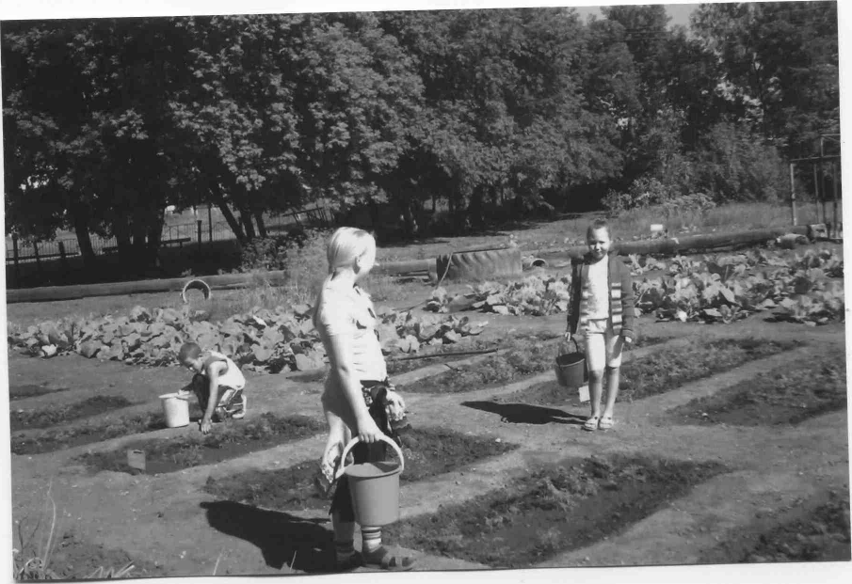

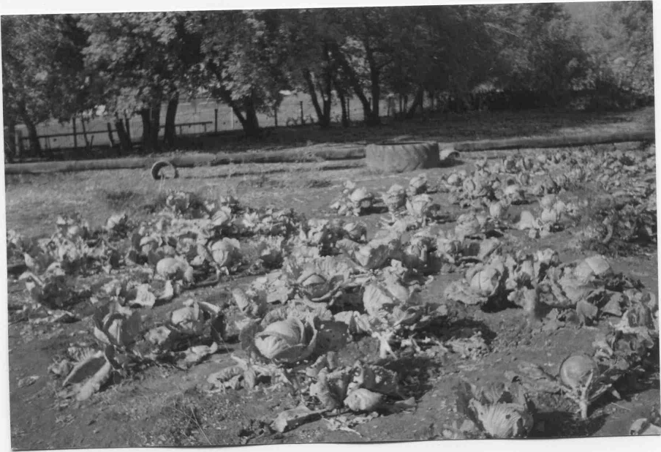
4 цветочно-декоративный отдел

№ | Высаживаемые цветы | Проводимые опыты
1 | Многолетние цветы: Ирисы,  Василек,  Лилейник,  Ромашка,  Сентябринки (астры)  Тюльпаны,  Вьюны | Изучение способов вегетативного размножения многолетних цветочно-декоративных культур.
2 | Двулетние и однолетние:  Мальва  Космел  Тагетес  Астры | Влияние внекорневой подкормки на рост, развитие и цветение.
3 | Кустарники:  Желтая акация,  Шиповник,  Сирень,  Репис | Формирование кроны путем обрезки
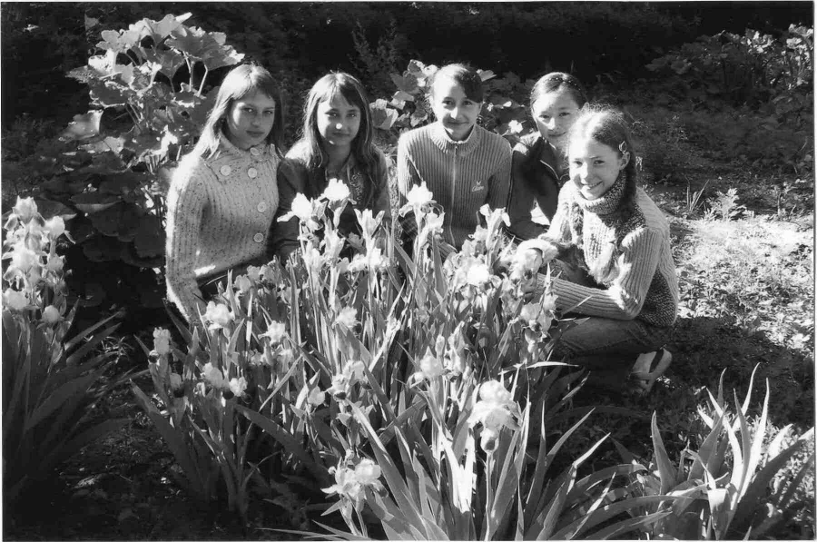

5 плодово-ягодный отдел
№ | Высаживаемая культура | Проводимые опыты
1 | Яблони | Наблюдение фазы набухания и распускания почек, выдвигания соцветий, обособление бутонов, завязывание плодов, созревание плодов.
2 | Вишня
3 | Смородина
4 | Крыжовник | Размножение путем отводок

6 отдел полевых культур
№ | Высаживаемая культура | Проводимые опыты
1 | Пшеница | Влияние сроков посева на урожай зерновых культур
2 | Ячмень | Влияние сроков посева на урожай зерновых культур
3 | Просо | Влияние сроков посева на урожай зерновых культур
4 | Суданка | Влияние глубины заделки семян на всхожесть и урожайность.
5 | Бобы русские | Влияние глубины заделки семян на всхожесть и урожайность.
6 | Фасоль | Влияние глубины заделки семян на всхожесть и урожайность.
7 | Горох | Влияние глубины заделки семян на всхожесть и урожайность.
8 | Паровое поле
Дендрарий

1 | Клен американский
2 | Тополь черный
3 | Тополь серебристый
4 | Вяз мелколистный
5 | Вяз крупнолистный
6 | Береза
7 | Клен татарский
8 | Клен посадский
9 | Ирга
10 | Черемуховишня (церападус)
11 | Слива
12 | Сирень
13 | Карагача
14 | Репис
15 | Шиповник
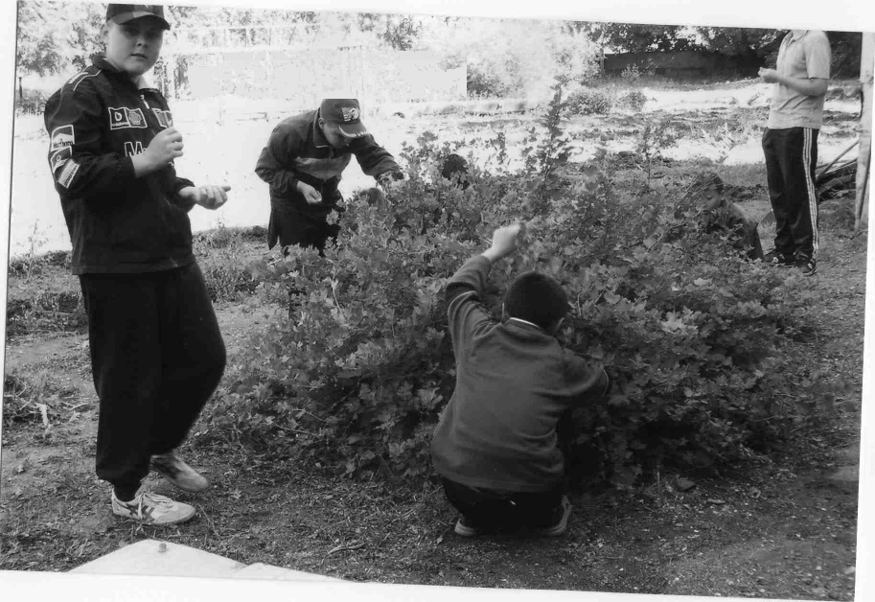

обеспечение школьной столовой овощами на учебный год

№ | Наименование продукции | вырастили в 2002-2003уч.г. | вырастили в 2003-2004уч.г. | вырастили в 2004-2005уч.г. | вырастили в 2005-2006уч.г. | вырастили в 2006-2007уч.г.
2 | Капуста | 1130кг | 1000кг | 900кг | 800 | 500
3 | Морковь | 80кг | 100кг | 120кг | 150 | 70
4 | Свекла | 156кг | 300кг | 200кг | 100 | 100
5 | Лук | 15кг | 20кг | 80кг | 21 | 35
6 | Помидоры | 200кг | 300кг | 200кг | 200кг | 150кг
8 | Варенье | 25кг | 20кг | 35кг | 16 кг | 12кг
9 | Соленье: | 40 банок | 45 банок | 35 банок | 30 банок | 40 банок
10 | Лекарственные травы  (витаминный чай) | 3кг | 15 кг | 20 кг | 25кг  6кг | 2кг
11 | Зелень | 3кг | 4 кг | 5кг | 6кг | 2кг
12 | Кабачки, тыква | 250 кг | 200кг | 200кг | 250кг | 200кг

II. ПРОЦЕСС ОБУЧЕНИЯ.

1. УЧЕБНО-ТЕМАТИЧЕСКИЙ ПЛАН НА 2006-2007 ГОД ОБУЧЕНИЯ
№ п\п | Тема | Теоретические занятия | Кол-во часов | Виды практической деятельности | Кол-во часов | Общее кол-во часов
1. | Вводное занятие | Вводное | 2 |  |  | 2
2. | Пришкольный участок –пр-вопрод. | Значение планировка | 2 | Планирование пришкольного участка | 2 | 4
3 | Экскурсия. Практическая работа |  |  | Изучение, сбор материала, посадка деревьев. | 8 | 8
4 | Важнейшие с\х культуры: картофель, морковь, капуста, помидоры, перец, свекла, редис, зеленые культуры | Знакомить с основными культурами значением применением. | 6 | Сбор информации. Начало оформления проектов. | 6 | 12
5 | Семена, виды получение, хранение | Строение, виды семян, хранение срок годности. | 6 | Просмотр коллекции получение семян. Проверка семян на всхожесть. Создание коллекций. | 6 | 12
6 | Почва и ее плодородие | Почва, виды, значение. | 6 | Изучение свойств почв, подготовка почвы для рассады. | 6 | 12
7 | Вредители овощных культур | Основные вредители | 3 | Работа с коллекциями вредителей, видов повреж. | 3 | 6
8 | Агротехника возделывания. | Особенности возделывания | 6 | Создание технологической карты | 6 | 12
9 | Минеральные удобрения | Знакомство, особенности | 2 | Определение минеральных удобрений, влияние | 4 | 6
10 | Подготовка к опытнической работе | Задачи и особенности | 2 | Оформление дневников наблюдений | 2 | 4
11 | Подготовка семян к посеву | Правила проращивания | 2 | Проращивание семян к посеву | 2 | 4
12 | Посев и посадка овощных культур | Правила посадки | 2 | Посадка семян на рассаду | 2 | 4
13 | Уход и наблюдение за рассадой | Фазы развития растений | 2 | Полив, рыхление, ведение дневников | 10 | 12
14 | Уборка и учет | Правила | 2 | Расчет урожайности | 2 | 4
15 | Подведение итогов, подготовка к слетам |  |  | Защита проектов | 6 | 6

Всего за год: 108 часов.
2. ЭТАПЫ ПЕДАГОГИЧЕСКОГО КОНТРОЛЯ
№ | Сроки | Какие знания, умения, навыки, контролируются | Форма подведения итогов
1 | 2 октября 2006г | Работа с дополнительной литературой | Оформление
 | 19 февраля 2007г | Выбор, оформление материала | Проектов
 | 21 февраля | Представление материала | Защита проектов
 | – 30 апреля | Его защита | Работа на участке
 |  |  | в теплице
2 | ноябрь | Олимпиада по биологии | Кругозор учащихся
3 | 3 января | Презентация кружка | Отчет о выполненной
 |  |  | работе

«СОГЛАСОВАНО» УТВЕРЖДАЮ:
педсовет №__ Директор школы: /Волынская А.С./
«___» ______ 200_г. «___» _________200_г.

Положение об учебно-опытном участке.

1. Общие положения
1.1 Настоящее положение регламентирует работу учебно-опытного участка в школе.
1.2. Настоящее положение разработано в соответствии с Законом РФ «Об образовании».
2. Назначение учебно-опытного участка, его структура.
  - Учебно-опытный участок создан в МОУ «Каменноозерная средняя общеобразователная школа Оренбургского района» для проведения учебных и внеклассных занятий по биологии, экологии, трудовому обучению, для выполнения учащимися опытов, наблюдений, летних заданий, организации общественно полезного, производительного труда по выращиванию полезной продукции (овощные культуры, рассада цветочных культур, саженцы древесно-кустарниковых пород), заготовки раздаточного и демонстрационного материала, для занятий с учащимися в творческих объединениях, ботанического, экологического, декоративно-прикладного профилей.
Основные цели:
  - Воспитывать у учащихся интереса к опытнической работе, любовь к природе, сельскохозяйственному труду.
  - Установить тесную взаимосвязь между изучением основ наук и применением полученных знаний в сельскохозяйственном труде.
  - Воспитывать чувство ответственности за порученное дело, прививать интерес к научно-исследовательской работе.
  - Функционирование учебно-опытного участка позволяет решать комплекс образовательных задач:
• совершенствование знаний учащихся по названным выше дисциплинам;
• формирование практических умений по выращиванию растений, уходу за растениями;
• формирование интеллектуальных и практических умений, связанных с проведением наблюдений и опытов, с оценкой состояния окружающей среды на территории УОУ, с проектированием мер по благоустройству школьной территории;
• развитие интереса учащихся к изучению растений;
• формирование у учащихся ответственного отношения к окружающей среде, к деятельности по ее сохранению и улучшению;
• развитие эстетических чувств школьников;
• развитие интереса школьников к профессиям, связанным с
выращиванием растений, уходом за растениями.
2.4. Площадь УОУ 0,5 га, включая всю обрабатываемую территорию.
2.5. На учебно-опытном участке организованы отделы полевых (зерновых, технических, и кормовых) овощных, плодово-ягодных, цветочно- декоративных культур, древесно-кустарниковых пород, лекарственных растений. В состав входят также защищенный грунт (теплица, парники), «Зеленый класс», подсобное помещение. Соотношение отделов определяется руководителем образовательного учреждения совместно с педагогами.

2.6. Выбор культур для выращивания в тех или иных отделах учебно-опытного участка определяется потребностями учебно-воспитательного процесса, природно-климатическими условиями (предпочтение отдается районированным сортам важнейших сельскохозяйственных культур) условиями сельской школы и ее возможностями в приобретении семян и посадочного материала.
2.7. При организации производительного труда учащихся, предусмотренного общеобразовательными программами и учебным планом школы, соответствующие отделы могут быть расширены с образованием древесно-кустарникового отдела, отдела цветочно-декоративных культур, производственного отдела для выращивания овощей.
2.8. «Зеленый класс» предназначен для занятий по трудовому обучению и естественно- научным предметам, он оснащается учебно-наглядными пособиями и учебным оборудованием.
2.9. В подсобном помещении хранятся сельскохозяйственный инвентарь, аптечка с необходимыми для оказания первой помощи медикаментами и перевязочными материалами. В непосредственной близости от подсобного устанавливается противопожарный инвентарь.
2.10. Вокруг участка создана естественная (из зеленых насаждений) и искусственная изгородь. Участок обеспечивается водой для полива растений.
2.11. Произведенная на участке продукция используется для организации питания учащихся в школьной столовой, для озеленения школы и его территории (комнатные растения, цветочные культуры открытого грунта, древесно-кустарниковые породы, сельскохозяйственные продукты).

3. Содержание и организация работы
3.1.Основные направления деятельности учащихся на участке: выращивание растений, наблюдения за их ростом и развитием, проведение опытов в соответствии с программами трудового обучения, биологии, экологии, факультативных курсов и кружков.
3.2.Работа учащихся на учебно-опытном участке школы осуществляется за счет времени, отводимого на уроки трудового обучения, а также на практические работы по биологии, экологии. Деятельность школьников в летний период организуется по составленному в школе графику в рамках регионального компонента образовательной области «Технология».
3.3.Режим труда учащихся на учебно-опытном участке устанавливается с учетом правил по технике безопасности при изучении биологии в общеобразовательных школах (инструктив17се письмо Министерства просвещения от 14 августа 1981 года №243). Учащиеся допускаются до работы на участке после ознакомления с правилами по технике безопасности. Для работы на участке из учащихся каждого класса формируются группы не более 15 человек.
3.4.Работа учащихся на участке организуется в соответствии с планом, являющимся составной частью плана учебно-воспитательной работы школы.

4. Финансовое обеспечение деятельности УОУ.

4.1. Финансирование деятельности УОУ осуществляется на основе нормативов установленных органами государственной власти с учетом дополнительных расходов.
4.2. При определении дополнительных расходов учитываются расходы на реализацию дополнительных образовательных программ в части финансирования оплаты труда педагогических работников, приобретения учебных пособий.
4.3. Школа может представить учащимся (по согласованию с их родителями) дополнительные образовательные услуги, в том числе платные, вне рамок образовательных программ.

«СОГЛАСОВАНО» УТВЕРЖДАЮ:
педсовет №__ Директор школы: /Волынская А.С./
«___» ______ 200_г. «___» _________200_г.

ИНСТРУКЦИЯ
по охране труда при работе на учебно-опытном участке
по «Каменноозерная средняя общеобразовательная школа Оренбургского района»

Общие требования безопасности
1.1 К работе на учебно-опытном участке допускаются учащиеся с 1-го класса, прошедшие инструктаж по охране труда, медицинский осмотр и не имеющие противопоказаний по состоянию здоровья.
1.2 Учащиеся при работе на учебно-опытном участке должны соблюдать правила поведения, установленные режимы труда и отдыха.
13 При работе на учебно-опытном участке возможно воздействие на учащихся следующих опасных и вредных производственных факторов:
- переноска тяжестей сверх допустимой нормы;
- травмы при небрежном обращении с сельскохозяйственным инвентарем;
- травмирование рук при очистке почвы от посторонних предметов при прополке делянок без использования перчаток;
- заражение желудочно-кишечными болезнями при употреблении, немытых овощей, ягод и фруктов.
1.4. При работе учащихся на учебно-опытном участке обязательно наличие аптеч18с с набором необходимых медикаментов и перевязочных средств.
1.5. О каждом несчастном случае пострадавший или очевидец несчастного случая обязан немедленно сообщить руководителю работ, который сообщает администрации учреждения. При неисправности сельскохозяйственного инвентаря прекратить работу и сообщить об этом руководителю работ.
1.6. В процессе работы учащиеся должны соблюдать порядок выполнения работ, правильно применять рабочий инвентарь, соблюдать правила личной гигиены.
1.7. Учащиеся, допустившие невыполнение или нарушение инструкции по охране труда, привлекаются к ответственности, и со всеми учащимися проводится внеплановый инструктаж по охране труда.
2. Требования безопасности перед началом работы
2.1. Надеть одежду и обувь, соответствующую конкретным погодным условиям и не затрудняющую движений. В жаркие солнечные дни надеть светлый головной убор. При работе по прополке делянок надеть перчатки.
2.2 Проверить исправность и заточку сельскохозяйственного инвентаря.
2.3. Убедиться в наличии и укомплектованности медицинской аптечки.
3. Требования безопасности во время работы
3.1. Соблюдать осторожность при работе с использованием сельскохозяйственного инвентаря, переносить его только в вертикальном положении заостренной частью вниз, не передавать его друг другу броском, не класть на землю заостренной частью вверх, не направлять заостренной частью на себя на своих товарищей.
3.2. Не использовать сельскохозяйственный инвентарь, предназначенный для работы взрослым. Масса любого рабочего инструмента, используемого учащимися до 10 лет, не должна превышать 400-600гр. Ручки рабочего инвентаря должны быть округлыми, гладкими, без заусенцев и трещин, прочно насаженными, немного короче и на 2-3 см в диаметре меньше, чем для взрослых.
3.3.При переноске земли, воды, удобрений и пр. не превышать предельно допустимую норму переноски тяжестей для учащихся:
- для учащихся начальных классов – не более 3 кг,
- для учащихся 14 лет – девушки – 3,0 кг, юноши – 6,0 кг.
15 лет – девушки – 4,0 кг, юноши – 7,0 кг.
16 лет – девушки – 5,0 кг, юноши -11,0кг.
17 лет – девушки – 6,0 кг, юноши – 13,0 кг.
3.4.Для предотвращения быстрого переутомления необходимо чередовать виды работ, а также после каждых 45 мин. Работы делать перерыв на 15 мин. Для активного отдыха.
3.5.Общая продолжительность ежедневной работы учащихся в период каникул не должна превышать: для учащихся 1-4 классов – 2 часов, для учащихся 5-7 классов -3часов, для учащихся 8-9 классов – 4 часов, для учащихся 10 классов – 6 часов. В свободное от учебы время в течение учебного года продолжительность ежедневной работы учащихся уменьшается в 2 раза.
3.6.Очистку почвы от посторонних предметов (камней, осколков стекол, кусков металла и пр.) производить только с помощью лопат, граблей и другого инвентаря, не собирать их незащищенными руками.
3.7.При прополке делянок во избежание порезов рук работать только в перчатках.
3.8. Во избежание заражения желудочно-кишечными болезнями нельзя употреблять немытые корнеплоды, овощи, фрукты, ягоды.
3.9.3апрещается какая-либо работа учащихся с ядохимикатами, инсектицидами и гербици-дами.
4.Требования безопасности в аварийных ситуациях
4.1. При выходе из строя сельскохозяйственного инвентаря или его затуплении прекратить работу и сообщить об этом руководителю работ.
При получении травмы сообщить об этом руководителю работ, который должен оказать первую помощь пострадавшему, сообщить администрации учреждения, при необходимости отправить пострадавшего в лечебное учреждение
5.Требования безопасности по окончании работы
5.1.Очистить и сдать на хранение сельскохозяйственный инвентарь
5.2.Тщательно вымыть руки с мылом и принять душ

ГОДОВОЙ ПЛАН РАБОТЫ
УЧЕБНО-ОПЫТНОГО УЧАСТКА
по «Каменноозерная средняя общеобразовательная школа
Оренбургского района»
на 2010 УЧЕБНЫЙ ГОД.

Цель: Организация у детей общественно полезного, производительного труда по выращиванию полезной продукции (овощные культуры, рассада цветочных культур, саженцы древесно-кустарниковых пород), формирование умений и навыков для проведения опытов, наблюдений, летних заданий, заготовка раздаточного и демонстрационного материала, для занятий с учащимися в творческих объединениях, ботанического, экологического, декоративно-прикладного профилей. Функционирование учебно-опытного участка позволяет решать комплекс образовательных задач:
• совершенствование знаний учащихся по названным выше дисциплинам;
• формирование практических умений по выращиванию растений, уходу за растениями
• формирование интеллектуальных и практических умений, связанных с проведением наблюдений и опытов, с оценкой состояния окружающей среды на территории школы, с проектированием мер по благоустройству школьной территории;
развитие интереса учащихся к изучению растений, формирование у учащихся ответственного отношения к труду, к окружающей среде, к деятельности по ее сохранению и улучшению; развитие эстетических чувств школьников; развитие интереса школьников к профессиям, связанным с выращиванием растений, уходом за растениями.
Январь
• Уплотнение снега под кронами деревьев
• Подготовка торфяноперегнойных горшочков
Февраль
• Укутывание деревьев от перепада температуры
• Изготовление кормушек для птиц
• Определение всхожести семян
• Подготовка дневников опытной работы, выбор тем и методик.
Март
- Проведение инструктажа по технике безопасности с учащимися, занятыми на учебно-опытном участке
- Обрезка поломанных и сухих побегов кроны
- Обработка приствольных кругов у древесных пород, побелка деревьев
- Уборка весеннего мусора
- Посадка рассады, прополка, их пикировка
- Установка скворечников
- Изучение видового состава культур, планируемых для опытнической работы
Апрель
- Проведение инструктажа по технике безопасности с учащимися, занятыми на учебно-опытном участке
- Оформление газонов : перекопка участка, внесение органических удобрений, проведение посадок декоративных растений
- Профилактические мероприятия по борьбе с вредителями
- Внесение удобрений (органических)
- Мероприятия по заживлению ран у деревьев и кустарников
- Посев рассады томата, лука
- Выращивание цветочных саженцев
- Формирование кроны декоративных и плодово-ягодных культур
- Участие в научно-практической конференции «Шаг в будущее»

Май
- Проведение инструктажа по технике безопасности с учащимися, занятыми на учебно-опытном участке
- Обработка бордоской смеси деревьев, кустарников
- Посадка овощных культур, цветов однолетников
- Ознакомление учащихся со сроками прохождения практики и с содержанием проводимых опытов
Июнь
- Проведение инструктажа по технике безопасности с учащимися, занятыми на учебно-опытном участке
- Изучение учащимися биологических особенностей, условия роста и размножения культур, выращиваемых на участке и ознакомление с методами получения экологически чистой продукции
- Высадка рассады, выращенной весной
- Полив, прополка, окучивание растений
- Изготовление гербариев
- Проведение опытов
Июль
- Проведение инструктажа по технике безопасности с учащимися, занятыми на учебно-опытном участке
- Уборка земляники ранних сортов
- Полив, прополка, окучивание растений
- Изготовление гербариев
- Проведение опытов
Август
• Проведение инструктажа по технике безопасности с учащимися, занятыми на учебно- опытном участке
• Сбор плодов
• Внесение удобрений
• Обрезка малины
• Полив, прополка, окучивание растений
• Изготовление гербариев
• Заготовка семян
• Заготовка луковиц гладиолусов
• Заготовка сухоцветов
• Проведение опытов
Сентябрь
• Проведение инструктажа по технике безопасности с учащимися, занятыми на учебно- опытном участке
• Заготовка почвы для рассады
• Сбор семян
• Сбор урожая
• Перекопка почвы
• Изготовление гербариев
• Заготовка клубней георгинов
• Заготовка сухоцветов
• Проведение опытнической и исследовательской работы
- Участие в смотре-конкурсе УОУ

Октябрь
• Проведение инструктажа по технике безопасности с учащимися, занятыми на учебно- опытном участке
• Внесение органических удобрений
• Осенняя обработка почвы, перекопка, внесение удобрений
• Подзимний посев семян моркови, петрушки, свеклы, чеснока
• Обрезка деревьев и кустарников, обработка приствольных кругов у деревьев
• Проведение праздника «День урожая»
- Участие в слете «Юный земледелец и лесовод»

Ноябрь
• Проведение инструктажа по технике безопасности с учащимися, занятыми на учебно-опытном участке
• Подготовка материально-технической базы
• Оформление результатов исследовательской и опытнической работы

Декабрь
• Изготовление и установка кормушек для птиц
• Заготовка семян

Отчет о работе на УОУ за 2008-2009 учебный год
по «Каменноозерная средняя общеобразовательная школа
Оренбургского района»
Пришкольный участок сегодня – воспитатель или кормилец. Только в сельской школе живут и здравствуют пришкольные участки, которые позволяют воспитывать у детей любовь к земле, природе, и обеспечивать овощной продукцией школьную столовую.
Так за прошлый год мы вырастили: капуста- 200кг, морковь- 50кг, свекла -100кг , лук -5 кг, помидоры- 20 кг. А также заготовлено: варенье – 22 кг , соленье – 16 банок (огурцы), шиповни-ка , витаминного чая – 13,5кг, зелень – 5кг, кабачки, тыква – 20 кг.
В прошлом учебном году ребята приняли участие в районном слете «Юный земледелец и лесовод», где в номинации «Мы – будущее села» Иванченко К. ученица 10 кл заняла 1 место.
Школа приняла самое активное участие в областной тематической выставки «Юннат – 2006». За что награждена почетной грамотой. Со своими проектами и исследованиями дети приняли участие в научно-практической конференции «Шаг в будущее», где стали призерами в разных номинациях.
По итогам года в октябре прошел праздник «Урожай – 2006», где каждый класс представил выращенную продукцию на УОУ и блюда из выращенной продукции.
Работу на участке, который у нас занимает 0,5 га, мы начинаем осенью. Составляем план работы. В 23сеннее-зимний период ребята занимаются в кружке «Овощеводство в сельской школе», где знакомятся с планировкой пришкольного участка, основными сельскохозяйственными культурами.
В основу занятий учащихся заложена проектная деятельность, которая позволяет им собирать информацию, анализировать, оформлять материалы, используя компьютеры, а затем применять полученные знания на практике весной.
Весна – самая горячая пора на участке. Еще в марте начинается посадка семян на рассаду и уход за ней. Правда, уже выяснили, что так рано нужно сажать только перцы, баклажаны и ранние помидоры, а все остальное прекрасно успевает вырасти к началу первого потока в летнем лагере в школьном парнике и даже сразу на грядках.
Наш участок – забота каждого кто работает или учится в школе. Учителя, ученики, технический персонал задействованы во всех работах, но особенно в поливе. Без него нет хорошей отдачи, нет урожая.
Давно уже наши дети не видят колосьев пшеницы, ячменя, метелок просо, початков кукурузы, нет сейчас около села полей, а все больше бурьян, поэтому в этом году мы вновь заложили отдел полевых культур. На секторах внутреннего и внешнего круга рас положили зерновые культуры, зернобобовые культуры и подсолнечник с соблюдением севооборота. Скоро будем собирать урожай, и готовить семена для будущих посадок. А пока налились первые качены капусты, зеленеют огурцы, морковь и свекла, начинают краснеть помидоры, собрали 20 кг лука, заготовили 14 банок огурцов, 25 банок вишни на компот.
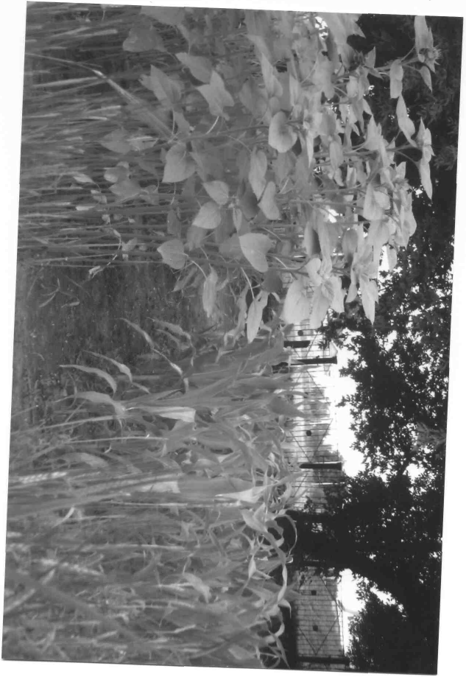

Отдел полевых культур пришкольного участка

Отчет о работе на УОУ за 2008-2009 учебный год
МОУ «Каменноозерная СОШ Оренбургского района».

Работу на участке, который у нас занимает 0,5 га, мы начинаем осенью.
Составляем план работы на год.
С ноября на уроках технология учащиеся 11 класса подготовили проект по благоустройству школьной территории, материалы которого послужили основой для реконструкции территории перед школой в весеннее и летнее время.
В декабре начался сбор посадочного материала: семян овощей, цветов.
Учащиеся начальных классов изготовили и вывесили кормушки для птиц.
В марте были спилены верхушки тополей, кленов и вязов. Все ветки силами учащихся были удалены с территории и загружены в предоставленный транспорт, а затем вывезены.
В апреле территория была распланирована для дальнейшей работы по закладке новых цветочных клумб и реконструкции старых. На уроках технологии были заложены посадочные ямы для новых деревьев.
С помощью спонсоров, бывших учеников школы, были изготовлены ограждения
для саженцев, завезена новая земля и чернозем.
Учащиеся 11 класса высадили 6 сосен и 12 яблонь, за которыми ухаживали до выпуска из школы.
В марте начались работы в школьной теплице, где были высажены луковицы для выгонки лука на
перо и семена укропа для получения ранней зелени, в ящиках посеяли семена помидоров, бакла-жан и перца.
Весна – самая горячая пора на участке. Еще в марте на уроках биологии в 6 классе начинается посадка семян на рассаду и уход за ней. Правда, уже выяснили, что так рано в классах нужно сажать только перцы, баклажаны и ранние помидоры, а все остальное прекрасно успевает вырасти к началу первого потока в летнем лагере в школьном парнике (в апреле посеяли семена помидо-ров и капусты разных сортов) и даже сразу на грядках.
В апреле провели субботники по уборке территории.
В мае, июне были заложены новые клумбы, альпийские горки. Высадили на них семена одно-летних цветов, рассаду многолетних.
В теплице посеяли семена огурцов в грунт, продолжали ухаживать за рассадой.
Была произведена обрезка молодых вязов с целью придания им различных форм.
В летние месяцы основной работой учащихся является посадка овощей, полив и прополка.
Лето было очень жарким, пришлось проводить подсадку капусты, помидор. Пересевали морковь.
Наш участок – забота каждого кто работает или учится в школе. Учителя, ученики, технический персонал задействованы во всех работах, но особенно в поливе. Без него нет хорошей отдачи, нет урожая.
Так за прошлый год мы вырастили:
капуста- 200кг, морковь- 50кг, свекла -100кг , лук -5 кг, помидоры- 20 кг.
А также заготовлено:
варенье – 22 кг , соленье – 16 банок (огурцы), шиповника , витаминного чая – 13,5кг, зелень – 5кг, кабачки, тыква – 20 кг.
Ежегодно в сентябре наша школа принимает участие в областном конкурсе юннатов. В этом году на выставку «Юннат-2009» были представлены помидоры, перец, огурцы более 20 сортов. Были за это награждены грамотой.
В сентябре с участка вся выращенная продукция была убрана, отправлена на хранение в погреб или на переработку в школьную столовую. Собрали семена цветов, коллекции растений с отдела
полевых культур.
Грядки и пришкольная территория была перекопана после внесения чернозема и новой земли.

Зав. пришкольным участком Юдина Л.Д.

МАТЕРИАЛЬНО-ТЕХНИЧЕСКАЯ БАЗА УОУ
по «Каменноозерная средняя общеобразовательная школа
Оренбургского района»

№ | Материально-техническая база | Количество
1 | Лопаты | 10 (шт)
2 | Грабли | 10 (шт)
3 | Лейки | 10 (шт)
4 | Рыхлители | 10 (шт)
5 | Мотыги | 10 (шт)
6 | Ведра | 10 (шт)
7 | Шланг поливочный | 50 м
8 | Емкость для воды | 2 шт (на 50м.куб.)

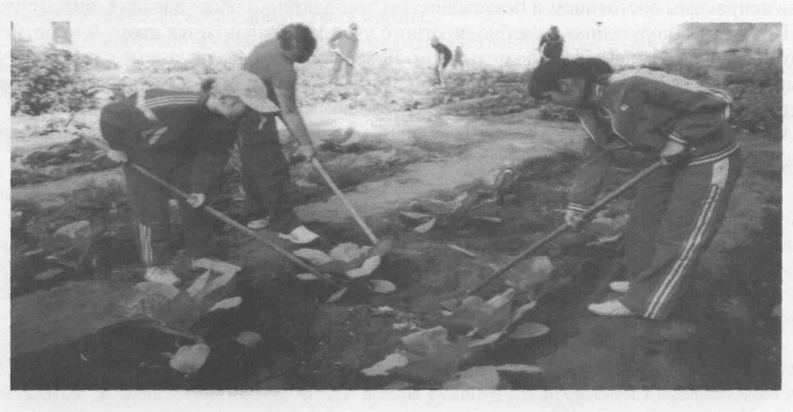
Прополка капусты на пришкольном участке

Нормативно-правовая база УОУ

Культура оформления УОУ

Структура и содержание отделов УОУ

Организация и разнообразие содержания образовательной деятельности на УОУ

№ | Сроки | Мероприятия | Результаты
1 | Сентябрь | Областная тематическая выставка «Юннат – 2006» (выставка овощей) | Почетная грамота
2 | Октябрь | Районный слет «Юный земледелец и лесовод» (выступление в номинации «Мы – будущее села»), проект «Теплица» | 1 место
3 | Ноябрь | Праздник урожая (представление классами выращенной продукции на УОУ) | Закладка овощей в овощехранилище
4 | Январь | Школьная ученическая научно-практическая конференция «Шаг в будущее»  - Социальный проект «Спаси Зеленый мир»  - Социальный проект «Озеленение пришкольного участка» | 1 место  2 место
5 | Апрель | Районная ученическая научно-практическая конференция «Шаг в будущее»:  1. Социальный проект «Спаси Зеленый мир» | 3 место

КАМЕННООЗЕРНАЯ СРЕДНЯЯ ШКОЛА

ПРОЕКТ

ОЗЕЛЕНЕНИЕ ПРИШКОЛЬНОГО
УЧАСТКА

ИСПОЛНИТЕЛЬ: учащаяся 8 класса Каменноозерной средней школы
Плахотнюк Ирина

РУКОВОДИТЕЛЬ: учитель биологии Юдина Л.Д.,
Учитель технологии Калугина Н.А.

2006г.
СОДЕРЖАНИЕ

Введение. Актуальность .................................................. 3 стр.
Собственно исследования..................................................4 стр.
Проект по озеленению пришкольного участка ........................6 стр.
Выводы. Литература......................................................... 8 стр.

Введение. Актуальность.

«Зеленое строительство» или озеленение является неотъемленной частью строительств а городов и сельских пунктов.
Озеленение приобретает особое значение в местностях с неблагоприятными климатическими условиями, где имеют место сильные ветры, сопровождаемые суховеями и пыльными бурями летом, метелями и буранами зимой. В селе Каменноозерное, где мы проживаем есть много насаждений, лесополос, село в целом озеленено, но насаждения стареют, гибнут в результате жителям села, а именно ученикам нашей школы приходится работать над проблемой озеленения:
Школа размещена в центре села, вокруг находятся дороги с активным движением автотранспорта.
Известно, что кроме повышения концентраций природных примесей транспорт выбрасывает в воздух множество вредных веществ. Выхлопные газы автомобилей содержат более 180 компонентов, далеко не безопасные для человека. Двигатели внутреннего сгорания выбрасывают в атмосферу огромное количество окислов азота и серы. Особенно вредны выбросы дизельных двигателей, использующих дешевое «тяжелое» нередко содержащее кадмий, являющейся опасным таксикантом топлива. Выхлопные газы автомобильных моторов содержат много продуктов неполного сгорания углеводородов.
При сжигании любого топлива выделяются соединения азота. Многие виды топлива содержат серу и свинец.
Помимо всего этого, по мере изнашивания автопокрышек, каждый автомобиль ежегодно выбрасывает в воздух около 10 кг, резиновой пыле. Так как, школа находится в центре села на нее увеличивается шумовая нагрузка и со стороны жилых объектов и нормальная жизнедеятельность людей также нередко сопровождается громкими звуками (а громкая речь нередко достигает силы 70 дБ).
Собственно исследования.

Исследования проводились на территории Каменноозерной средней школы Оренбургского района Оренбургской области, однако территория школы с точки зрения современных норм, расположена неудачно и во многом не соответствует Санитарным правилам и нормам СанПиН 2.4.2-5-76-96.
Результаты исследований оказались следующими:
Школа размещена в центре села, вокруг находятся дороги с активным движением автотранспорта.
Наблюдая за дорогами, мы установили, что в течение часа по ней проехало:
- легковых автомобилей -80,
- грузовых автомобилей - 4,
- автобусов - 3.
- мотоциклов-15,
тогда как известно, что мотоциклы, легковые автомобили создают шумовые загрязнения до 90 дБ, а грузовые - более 100.
Также известно, что 50-75% вредных выбросов в атмосферу приходится на долю автотранспорта. Известно, что кроме повышения концентраций природных примесей транспорт выбрасывает в воздух множество веществ, вообще не встречающихся в природе. Некоторые из них, например, промежуточные продукты многих химических производств, высокотоксичны. Выхлопные газы автомобилей содержат более 180 компонентов, далеко не безопасных для человека. Выхлопные газы автомобильных моторов содержат много продуктов неполного сгорания углеводородов, например, бензопирен - очень активное канцерогенное вещество, а окись углерода (II) - угарный газ. При сжигании любого топлива выделяются соединения азота - от закиси до двуокиси. Многие виды топлива содержат серы, свинец. Различные виды загрязнителей могут существовать в атмосфере более 5 суток, так
Оксид серы (IV) и оксид азота (IV) могут существовать в атмосфере более 5 суток,
Сероводород-40 суток,
Оксид углерода (IV) - 0, Згода,
Метан- 100 лет.
5 школьного участка составляет 0,0892 га. Деревьев и кустарников на территории 102 и 90 единиц соответственно.
Представлены они следующими видами:
Клен американский
Тополь черный
Тополь серебристый
Вяз мелколистный

Вяз крупнолистный
Береза
Клен татарский
Клен посадский
Ирга
Черемуховишня (церападус)
Слива
Сирень
Карагача
Репис
Шиповник.
Желтая акация.
3 проекции кустарников - около 120 м, 5 проекции крон деревьев около 300 м, т.е. участок озеленен лишь на 9.5% территории, причем газон отсутствует, а значит запыленность территории очень высока. И некоторые мероприятия по озеленению школы мы вам предлагаем.

Проект озеленения Каменноозерной школы.
Территория участка должна быть ограждена живой изгородью и вдоль зелеными насаждениями. Причем зеленая полоса, начинающаяся от границы участка школы должна состоять из деревьев и кустарников и быть шириной не менее 1,5 м, а со стороны улицы не менее 6 м, т.к. роль зеленых растений в очистке и восстановления воздуха велика. Так, известно, что дерево средней величины за 24 часа выделяет столько кислорода, сколько необходимо для дыхания трех человек.
Вяза шершавого осаждается за летний период до 23 кг пыли,
Вяза перистолистного - до 18 кг,
Ивы - 38 кг,
Клена -33 кг,
Тополя канадского - 34 кг,
Ясеня - 27 кг,
Сирени- 16 кг.
Эти растения мы рекомендуем сажать в защитной полосе.
Фенол и цианиды лучше поглощает черный тополь, пиридины - сирень обыкновенная, соединения свинца - конский каштан, с еросодержащие соединения - липа мелколистна, клен, дуб черешчатый. Фитонциды осаждают, окисляют, нейтрализуют вредные вещества в воздухе, снижая концентрацию соединений углерода на 10-30%, оксидов азота на 15-25%.
Не рекомендуем высаживать в зеленой зоне растения со съедобными плодами т.к. в плодах накапливается достаточное количество вредных веществ- это свинец, ртуть, кадмий, молибден, угрожающие здоровью учащихся. Поэтому регулярно нужно проводить обрезку таких растений таким образом, чтобы оставалась только фотоеинтезирующая масса.
Зеленые насаждения будут защищать школу от шума, снижать внешнюю шумовую нагрузку. Расстояние между узколистными формами деревьев должно быть 5-6 м, между широколистными формами - 8-10 м, для того чтобы растения не затеняли и излишне не подавляли друг друга. Посадки обязательно должны быть трехъярусными: кустарники, мелкие деревья, крупные деревья - для лучшей защиты территории школы от загрязняющих веществ. А также мы рекомендуем в проекте по озеленению использовать однолетние, двулетние и многолетние цветочно-декоративные растения, декоративные кустарники и газонную траву.
однолетние | двулетние | многолетние
астра | анютины глазки | гладиолус
бархатцы | гвоздика турецкая | лилия
Георгина однолетняя | колокольчик | люпин
василек | мальва | пион
цинния | маргаритка | флокс

При поддержании оптимальной влажности большую роль также играют деревья (увлажняют воздух на высоту, равную двадцатикратной высоте растения). Рекомендуем как хорошие увлажнители тополь, дуб, лиственницу. Также хорошей увлажняющей способностью обладает газонная трава, газон задерживает заносимую ветром пыль.
Мой проект включает зону отдыха, которая должна размещаться вблизи сада, зеленых насаждений, в отдалении от спортивной и хозяйственной зон.
Физкультурно-епортивная зона должна размещаться на расстоянии 10 м от здания учреждения, за полосой зеленых насаждений. Не допускается ее располагать со стороны окон учебных помещений, т.к. игры, спортивные состязания сопровождаются часто эмоциональными выкриками, что будет мешать ходу учебного процесса.
Хозяйственная зона должна располагаться со стороны входа в производственные помещения столовой на границе участка на расстоянии от здания учреждения не менее 20 м., ограждена зелеными насаждениями и иметь самостоятельный выезд с улицы. Мусоросборники должны иметь плотно закрывающиеся крышки. Их следует устанавливать на бетонированной площадке на расстоянии не менее 20 м от окон и входа в столовую.
Въезд и выезды на участок, дорожка к хозпостройкам, к площадкам для мусоросборников должны покрываться асфальтом, бетоном, другим твердым покрытием. Подходы к зданию школы не менее чем за 100 м также должны иметь твердое покрытие.

выводы
Исходя из данного проекта каждая школа может составить проект реконструкции озеленения пришкольной территории с учетом соответствия санитарно-гигиеническим нормам; провести анализ положения школы; изучить степень запыленности воздуха в различных участках территории; изучить видовой состав растительности и ее состояние; определить уровень шумовой нагрузки на пришкольную территорию.

Литература

1. Вестник образования №7, 1997г.
2. Вопросы географии. Биогеографические аспекты природопользования (под редакцией С.Н. Кумкеса). М.: Мысль, 1980г.
3. Захлебный А.Н., Суравегина М.Т. Экологическое образование школьников во внеклассной работе; М.: Просвещение, 1984 г.
4. Справочник(В.И.Ерохина, Г.П.Жеребцова). Озеленение населенных мест. М.: Стройиздат, 1987 г.
5. М.Ф.Киреева, В.П.Грязева. Цветоводство в сельской местности. Москва, Росагропромиздат, 1989 г.

Экологическое состояние

МОУ «Каменноозёрная средняя школа»

Социальный проект:

«Спаси зелёный мир».

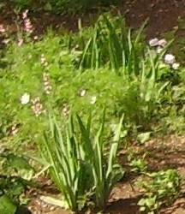

Руководитель:
Юдина Л.Д.- учитель химии и биологии.
Выполнили:
Мухарямова Альбина Ахматовна-
ученица 10 класса, зам.председателя РМиД.
Бокарева Анастасия Мпхайловна-
ученица- 10 класса, президент РМиД.
Куринов Владимир Викторович-
ученик 8 класса, министр труда и экономики.
Куцаков Иван Анатольевич-
ученик 9 класса.
Олейник Дмитрий Вячеславович-
ученик 10 класса, судья РМиД.
Петрунина Ирина Валентиновна-
ученица 10 класса.
Турлубаев Азамат Абаевич-
ученик 10 класса, министр спорта РМиД.

2007 год.

1. Выбор проблемы.
В современное время человечество борется со многими глобальными проблемами. Одна из них - экологическое состояние окружающей среды. Ухудшается с каждым днём экологическая обстановка, вызывает огромную тревогу и беспокойство. Основные ценности природы разрушает человек, так как находится на низкой ступени экологической культуры в быту. В течение многих столетии, люди пытаются, как можно больше изучить природу и взять что-то полезное для себя. В результате этого разрушается цепь между всеми биологическими существами на земле, но именно об этом люди думают в самую последнюю очередь.
Так не может и не должно продолжаться. Жить в обезображенной среде и ничего по этому поводу не делать - неуважение к себе и своей родине. Ведь мы – часть природы, и должны быть не жадными потребителями, а помощниками и друзьями , и от экологического воспитания людей зависит состояние природы в будущем. И чтобы сдвинуть эту проблему с мёртвой точки, заботиться о природе в первую очередь нужно начать с себя.

Необходимость выполнения проекта возникла потому, что скоро праздник 9 мая, он состоится в парке, где расположены поклонный крест казакам и обелиск павшим защитникам ВОВ. На празднике будут присутствовать местные жители и приглашённые гости.
И хотелось бы, чтобы в этот день парк был чистым и аккуратным, и такое состояние поддерживалось постоянно.

1
Обстоятельства, которые побудили создать и реализовать проект является незаинтересованность на протяжении долгих лет многих органов власти, предприятий в очистке центра территории села.

Каждый год, весной учащиеся школы в меру своих возможностей облагораживают парк. Сажают деревья ,цветы , убираются. Но все меры по очистки и облагораживания парка оказываются мало эффектными , так как большинство из растений уничтожаются бродячим скотом и птицами, из-за того, что нет ограды вокруг парка , из-за небрежного отношения к природе некоторых жителей села, а также потому что чистота и прядок не поддерживаются.

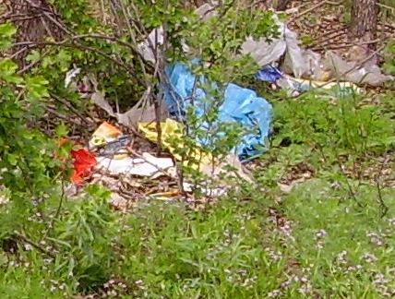

2

Анкета

Чтобы узнать, как относятся жители села к экологической обстановке местности и регулярным проведениям таких проектов, в селе мы решили провести не большой социальный опрос:

Социальный опрос учащихся:

- Назовите несколько проблем, которые вы считаете наиболее важной для вашей местности.

- Анастасия:«Очень много мусора, не вырубленные засохшие и поломанные деревья».

- Дмитрий: «Очень плохо, что вокруг центрального парка нет ограды».

- Ирина: « Совсем нет охраны со стороны местных властей».

- Какие общественные организации в вашем селе занимаются защитой окружающей средой?

Дарья: «Юные спасатели, Зелёные береты».

      - Улучшение окружающей среды для меня……

3

  - Азамат: «Село станет чище. И будет приятно выйти в парк, где нет мусора, всё чисто и аккуратно».

2.Наталья: «Приятно находиться в чистой местности, а также такие работы приобщают людей любить и ценить природу».

Социальный опрос граждан:

Как вы относитесь к очистным и облагораживающим мероприятиям в центре села, и готовы ли Вы помочь реализации проекта?

- «Такие мероприятия необходимы
для нашего села, я готов помочь
ребятам в реализации данного
проекта.»

- «Да, конечно такие
мероприятия
нужны. А на счёт помощи…»

- «Мне это не важно».

4

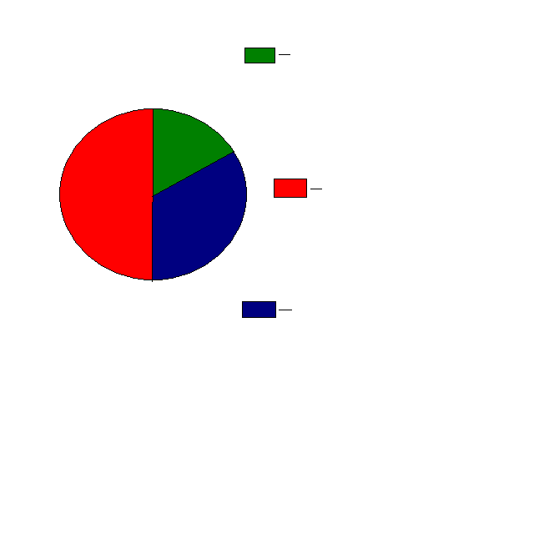

2. Актуальность.

Сегодня этот вопрос очень актуален для жителей нашего села.

Актуальность данного проекта, во-первых заключается в том, что его создали и пытаются реализовать сами учащиеся.

В современное время, как и во всём мире, в нашем селе очень остро стоит экологическая проблема.
С каждым годом в селе всё больше и больше мусора, свалок и тд.

Но добровольцев, которые хотели бы решить данную проблему очень мало.

Поэтому уже сейчас как никогда нужно заботиться о природе, в частности о парке в центре села. Если мы сами не позаботимся об этом, то кто?

И в итоги парк просто погибнет от рук человека, а вместе с ним затеряется и останется никому не нужным историческое прошлое села. Так как на территории парка находится обелиск павшим ВОВ и поклонный крест, которые отражают героическое прошлое наших односельчан.

5

3. Цели и задачи.

Цель:

Преобразить и регулярно поддерживать чистое состояние в центре села.

Задачи:

- Заинтересовать учащихся в помощи и реализации проекта.
- Привлечь спонсоров и администрацию села к реализации проекта.
- Формирование экологической культуры у учащихся.

6

4. Сбор информации.

Прежде чем приступить к работе с проектом
ребята в микро-группах ознакомились с такими документами:

-Конвенция ООН «О правах ребёнка».
-Всемирной Декларацией «Об обеспечении выживания, защиты и развития детей».
-Закон РФ «Об образовании»
-Закон «О государственной поддержке молодёжных и детских общественных объединений».
-Федеральный закон РФ «Об охране окружающей среды».

Работали с литературой:

Журнал «Биология в школе»:
1997 год.№3.Лаптева И.С. «Методы воспитания экологической культуры подростков».
2001 год.№8.Калинова Г.С. «Проблемы и перспективы биологического экологического образования в 21 веке».
2001 год.№8. Ерёмина О.А., Медведева Л.В. «Сохраним живую природу».
2002 год.№1№3№5.Самкова В.А. Экологический
практикум «Город, в котором я живу».
2004 год.№1№3№7. «Экология в цифрах и фактах».

Районная газета «Сельские вести».Экологическая страничка «Зелёные колокола».
Областная газета «Южный Урал».Страничка «Экологический Вестник».
Школьная газета «Школьные Вёрсты».Страничка « Спаси зелёный мир».

7

5.Собственный вариант решения проблемы.

- Подготовительный этап:

1.Собрание учащихся, где оповестим эту проблему.
2.Проведение в школе дискуссию «Природа и человек».
3.Обращение к администрации села, ООО «Колос» и спонсорам.
4.Сбор средств.
5.Подготовка материала.
6.Составление макета посадки.

- Основной, рабочий этап:

Где классы с 4-11 выполняют одну из функции:
1.Убрать весь крупный мусор.
2.Вымести всю территорию.
3.Привести в порядок памятник, который находится в парке.
4.Побелить и окучить деревья.
5.Поставить ограду вокруг парка.
6.Покрасить ограду.
7.Перекопать землю и внести удобрения в неё.
8.Составить макет рассадки цветов и саженцев.
9.Провести акцию «Укрась свой мир». Она будет заключаться в том, что каждый из классов принесёт заданное им однолетнее или многолетнее растение, либо кустарник для посадки.
10.Посадить саженцы, кустарники, полить их и ухаживать за ними.
11. На деревьях закрепить скворечники

8

- Школьный сбор учащихся и администрации школы. Анализ проведённой работы.

6.План реализации.

- Подготовительный этап:

Месяц | Мероприятия | Ответственные
Дек. | Собрание учащихся, где оповестим проблему и собственный вариант решения проблемы. | Бокарева Анастасия Михайловна  Куринов Владимир Викторович
Дек. | Проведение в школе дискуссии «Природа и человек». | Куцаков Иван Анатольевич  Петрунина Ирина Валентиновна
Янв. | Обратится за помощью к администрации села и спонсорам. | Мухарямова Альбина Ахматовна  Турлубаев Азамат Абаевич
Фев. | Сбор денежных средств. | Мухарямов Марсель Ахматович  Олейник Дмитрий Вячеславович
Март-  Апрель | Подготовка материала (приобретение извести, краски, металлической ограды, цемента, семян, удобрения) | Мухарямова Альбина Ахматовна  Турлубаев Азамат Абаевич
Март-  апрель | Составление макета. | Бокарева Анастасия Михайловна  Куринов Владимир Викторович  Юдина Людмила Дмитриевна

9
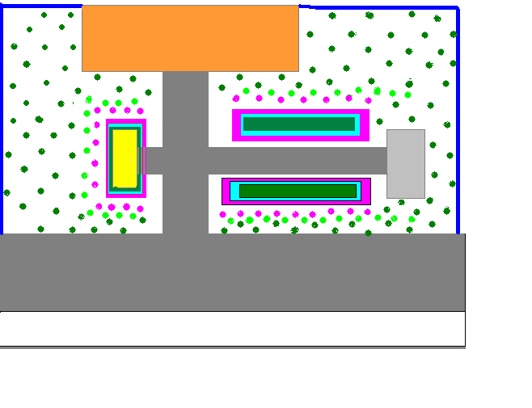 Макет

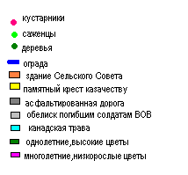
- Основной рабочий этап:

День недели | Класс | Время | Задача | Руководит
Пн. | 4 | 14:00 | Убрать весь крупный мусор и листву. | Альбина
Вт . | 5 | 15:30 | Вымести всю территорию. | Анастасия
Ср. | 6 | 15:00 | Привести в порядок памятник. | Владимир
Чт. | 7 | 16:00 | Побелить и окучить деревья. | Альбина
Пт. | 11 | 16:00 | Поставить ограду вокруг парка. | Анастасия
Пн. | 9 | 16:00 | Привезти удобрения,перекопать землю и внести в неё удобрения. | Владимир
Вт. | 10 | 16:00 | Провести акцию «Укрась свой мир».И посадить растения по макету. | Альбина
Ср. | 8 | 17:00 | Закрепить на деревья скворечники. | Анастасия

10

Расчёты.
- За средствами на приобретение ограды мы обратимся к администрации села.

Металлическая ограда = 7500 рублей.
1 м = 500 руб. 15* 500 = 7500 руб.
Нам необходимо 15 м.

- За средствами на оплату работы сварщика мы обратимся к спонсорам и к администрации села.

Работа сварщика = 2500 рублей.
1 м = 166 руб.
Нам необходимо 15 м.
166 * 15 = 2500 руб. ООО «Сельхозснаб» - 500 руб.
ООО «Стройпром» - 500 руб.
ООО «Колос» - 500 руб.
Администрация села- 500 руб.

- За средствами на приобретение краски мы обратимся к спонсорам:

1 банка – 170 руб. ИП «Мухарямов» – 425руб.
Нам необходимо 5 банок. ЧП «Нагимова» - 425 рублей.
170*5 = 850 рублей.

- Деньги на известь и цемент 700 рублей, мы приобретём силами учащихся, со сбора макулатуры.

- За приобретением земельного удобрения мы обратимся к
Сизову В.А.

11

7. Итоги проекта.

Предполагаемые результаты.

- Улучшенное состояние парка, который находится в центре села.

- Заинтересованность учащихся и администрации села в чистоте и порядке парка, регулярное его поддерживание.

- Формирование ,у учащихся определённого уровня экологической воспитанности. А этот уровень определяется не тем. Что человек говорит о правилах поведения, в природной среде, а тем, как он эти правила выполняет.

Перспективность и развитие проекта.

Данный проект войдёт в план реконструкции и облагораживания села в 2007 году.

Так же проект может использоваться для облагораживания пришкольной территории, детского сада и тд.

12

